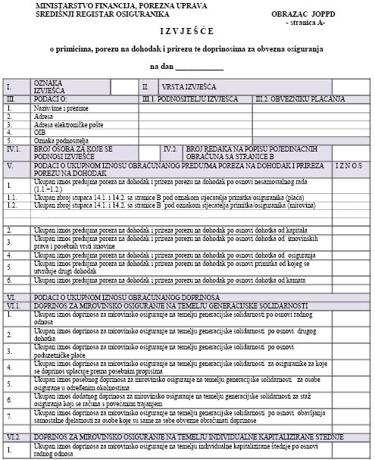
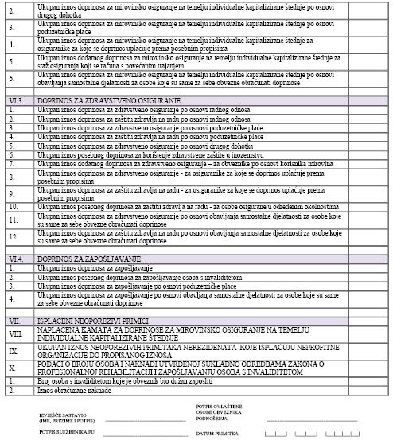
– stranica B –
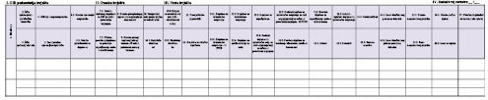
PRILOG 1.
1. Podnositelj izvješća
Oznaka | Opis
1 | Pravna osoba
2 | Fizička osoba koja obavlja samostalnu djelatnost i po toj osnovi obveznik je poreza na dohodak ili poreza na dobit
3 | Poslodavci diplomatske misije i konzularni uredi stranih država i međunarodnih organizacija koji u Republici Hrvatskoj uživaju diplomatski imunitet i Poslodavci iz druge države članice Europske unije ili sa sjedištem u drugoj državi članici Europske unije  za doprinose obračunane za osiguranike po osnovi radnog odnosa
4 | Ostale fizičke osobe
5 | Ostali poslovni subjekti
6 | Nadležno ministarstvo za obrazovanje za:  – učenike i studente na dodiplomskom studiju na praktičnoj nastavi ili na stručnoj praksi te stručnim putovanjima i  – djecu i mladež sa smetnjama u tjelesnom i duševnom razvoju na praktičnoj nastavi ili na obveznom praktičnom radu  kada je škola ili ustanova obveznik podnošenja a nadležno ministarstvo obveznik uplate doprinosa
7 | HZMO  kada je HZMO obveznik podnošenja a nadležno ministarstvo obveznik uplate doprinosa
8 | HZZO  kada je HZZO obveznik podnošenja a nadležno ministarstvo obveznik uplate doprinosa
9 | Ostala tijela (izuzev HZMO i HZZO)  kada su ostala tijela, sukladno odredbama Zakona o doprinosima ili odredbama posebnih propisa obveznici obračunavanja a nadležno ministarstvo obveznik uplate doprinosa
10 | Platni agent  kada platni agent sukladno ugovoru sa isplatiteljem dividende u njegovo ime i za njegov račun isplaćuje dividendu dioničarima fizičkim osobama
11 | Poslodavac u stečaju  u slučaju izravne isplate plaće koju Agencija za osiguranje radničkih potraživanja u slučaju stečaja poslodavaca isplaćuje radniku
12 | Osiguranik po osnovi rada kod poslodavca s registriranim sjedištem ili mjestom poslovanja u drugoj državi članici Europske unije koji je od tog poslodavca preuzeo obvezu doprinosa
13 | Poslodavac  u slučaju kada druga osoba umjesto toga poslodavca isplaćuje plaću
PRILOG 2.
2. Stjecatelj primitka/osiguranik
Oznaka | Opis
0001-0299 | STJECATELJ PRIMITKA OD NESAMOSTALNOG RADA
0001 – 0019 | Radnik/osiguranik po osnovi radnog odnosa
0001 | Radnik/osiguranik po osnovi radnog odnosa
0002 | Radnik/osiguranik po osnovi radnog odnosa – osoba koja se prvi put zapošljava prema odredbama Zakona o doprinosima
0003 | Radnik/osiguranik po osnovi radnog odnosa – novozaposlena osoba prema odredbama Zakona o poticanju zapošljavanja
0004 | Fizička osoba izaslana na rad u Republiku Hrvatsku po nalogu inozemnog poslodavca ili poslodavca iz druge države članice Europske unije u tuzemna društva za rad u tim društvima
0005 | Radnik/osiguranik koji je temeljem radnog odnosa izaslan na rad u inozemstvo
0006 | Radnik/osiguranik koji je temeljem radnog odnosa izaslan na rad u inozemstvo ili drugu državu članicu Europske unije – osoba koja se prvi put zapošljava prema odredbama Zakona o doprinosima
0007 | Radnik/osiguranik koji je temeljem radnog odnosa izaslan na rad u inozemstvo ili drugu državu članicu Europske unije – novozaposlena osoba prema odredbama Zakona o poticanju zapošljavanja
0008 | Članovi predstavničkih i izvršnih tijela državne vlasti i jedinica lokalne i područne (regionalne) samouprave (izabrane i imenovane osobe) po osnovi primitaka (plaće) koji im se isplaćuju za rad u tim tijelima i jedinicama
0009 | Ostali stjecatelji/osiguranici po osnovi radnog odnosa/plaće
0010 | Radnik/osiguranik po osnovi radnog odnosa – mlada osoba prema odredbama Zakona o doprinosima
0011 | Radnik/osiguranik koji je temeljem radnog odnosa izaslan na rad u inozemstvo – mlada osoba prema odredbama Zakona o doprinosima
0021 – 0029 | Radnik/osiguranik po osnovi rada u kućanstvu
0021 | Radnik/osiguranik po osnovi radnog odnosa–rad u kućanstvu
0022 | Radnik/osiguranik po osnovi radnog odnosa–rad u kućanstvu koji se prvi put zapošljava prema odredbama Zakona o doprinosima
0023 | Radnik/osiguranik po osnovi radnog odnosa–rad u kućanstvu koji se prvi put zapošljava prema odredbama Zakona o poticanju zapošljavanja
0024 | Ostali stjecatelji/osiguranici po osnovi radnog odnosa–rad u kućanstvu
0025 | Radnik/osiguranik po osnovi radnog odnosa–rad u kućanstvu mlada osoba prema odredbama Zakona o doprinosima
0031 – 0039 | Stjecatelj primitka/osiguranik po osnovi poduzetničke plaće
0031 | Stjecatelj/osiguranik–trgovac pojedinac
0032 | Ostali stjecatelji/osiguranici koji obavljaju samostalnu djelatnost i po toj osnovi obveznici su poreza na dobit
0033 | Stjecatelji/osiguranici koji ostvaruju primitke od imovine i imovinskih prava od kojih, prema propisima o porezu na dohodak, utvrđuju dohodak od imovine i imovinskih prava, ali su promijenili način utvrđivanja dohotka, pa prema tim primicima utvrđuju dobiti
0041 – 0049 | Stjecatelj primitka/osiguranik po osnovi obavljanja samostalne djelatnosti koji od obavljanja tih djelatnosti, sukladno propisima o porezu na dohodak, utvrđuju dohodak od samostalne djelatnosti
0041 | Stjecatelj primitka/osiguranik po osnovi obavljanja samostalne djelatnosti obrta
0042 | Stjecatelj primitka/osiguranik po osnovi obavljanja samostalne djelatnosti slobodnog zanimanja (profesionalne djelatnosti) koji obavlja djelatnosti medicinske sestre, zubotehničara, fizioterapeuta, filmskog radnika, novinara i predstavnik obiteljskog doma
0043 | Ostali nenavedeni stjecatelji primitka/osiguranici po osnovi obavljanja samostalne djelatnosti slobodnog zanimanja i sportaši (profesionalne djelatnosti)
0044 | Stjecatelj primitka/osiguranik po osnovi obavljanja samostalne djelatnosti poljoprivrede i šumarstva
0045 | Stjecatelji/osiguranici koji ostvaruju primitke od imovine i imovinskih prava od kojih, prema propisima o porezu na dohodak, utvrđuju dohodak od imovine i imovinskih prava, ali su promijenili način utvrđivanja dohotka, pa prema tim primicima utvrđuju dohodak od samostalne djelatnosti (članak 7. točka 5.3. Zakona o doprinosima)
0046 | Ostali stjecatelj primitka/osiguranik po osnovi obavljanja ostalih samostalnih djelatnosti (članak 7. točka 5.1.,5.2. i 5.4. Zakona o doprinosima)
0101-0119 | Umirovljenik/stjecatelj mirovine-isplatitelj HZMO
0101 | Umirovljenik korisnik starosne mirovine
0102 | Stjecatelj obiteljske mirovine koja podliježe oporezivanju
0103 | Stjecatelj obiteljske mirovine koja ne podliježe oporezivanju, ali po osnovi koje postoji obveza doprinosa
0104 | Umirovljenik korisnik invalidske mirovine
0105 | Stjecatelj invalidske mirovine zbog profesionalne nesposobnosti za rad koja se isplaćuje umirovljenicima obvezno osiguranim po osnovi radnog odnosa ili obavljanja samostalne djelatnosti
0106 | Umirovljenik korisnik mirovine prema Zakonu o pravima hrvatskih branitelja iz Domovinskog rata i članova njihovih obitelji
0107 | Ostali stjecatelji mirovine prema posebnom propisu
0108 | Stjecatelji ostalih mirovina
0121 | Stjecatelji mirovine-ostali isplatitelji
0201 | Stjecatelj primitka od nesamostalnog rada koji se prema propisima o porezu na dohodak oporezuje kao dohodak od nesamostalnog rada, a prema propisima o doprinosima kao drugi dohodak
1001-1999 | STJECATELJ PRIMITKA OD KAPITALA
1001 | Stjecatelj primitka od kojega se utvrđuje dohodak od kapitala
1002 | Stjecatelj primitka od kojega se utvrđuje dohodak od kapitala, a pri obračunu primjenjuje se poreza stopa propisana odredbama ugovora o izbjegavanju dvostrukog oporezivanja
1003 | Stjecatelj primitka od kojega se utvrđuje dohodak od kapitala ostvaren iz inozemstva ili druge države članice Europske unije
1004 | Stjecatelj primitka od kojega se utvrđuje dohodak od kapitala ostvaren izravno iz inozemstva ili druge države članice Europske unije, a pri obračunu primjenjuje se poreza stopa propisana odredbama ugovora o izbjegavanju dvostrukog oporezivanja
1101-1109 | Stjecatelj primitka od kapitala od kojega se utvrđuje dohodak od kapitala po osnovi prihoda od kamata
1101 | Stjecatelj primitka od kojega se utvrđuje dohodak od kapitala po osnovi prihoda od kamata
1102 | Stjecatelj primitka od kojega se utvrđuje dohodak od kapitala po osnovi prihoda od kamata, a pri obračunu primjenjuje se poreza stopa propisana odredbama ugovora o izbjegavanju dvostrukog oporezivanja
1103 | Stjecatelj primitka od kojega se utvrđuje dohodak od kapitala po osnovi prihoda od kamata ostvaren iz inozemstva ili druge države članice Europske unije
1104 | Stjecatelj primitka od kojega se utvrđuje dohodak od kapitala po osnovi prihoda od kamata ostvaren izravno iz inozemstva ili druge države članice Europske unije, a pri obračunu primjenjuje se poreza stopa propisana odredbama ugovora o izbjegavanju dvostrukog oporezivanja
2001-2999 | STJECATELJ PRIMITKA OD IMOVINE I IMOVINSKIH PRAVA
2001 | Stjecatelj primitka od kojega se utvrđuje dohodak od imovinskih prava
2002 | Stjecatelj primitka od kojega se utvrđuje dohodak od imovinskih prava, a pri obračunu primjenjuje se poreza stopa propisana odredbama ugovora o izbjegavanju dvostrukog oporezivanja
2003 | Stjecatelj primitka od kojega se utvrđuje dohodak od imovinskih prava ostvaren iz inozemstva ili druge države članice Europske unije
2004 | Stjecatelj primitka od kojega se utvrđuje dohodak od imovinskih prava ostvaren izravno iz inozemstva ili druge države članice Europske unije, a pri obračunu primjenjuje se poreza stopa propisana odredbama ugovora o izbjegavanju dvostrukog oporezivanja
2005 | Stjecatelj primitka od kojega se utvrđuje dohodak od posebnih vrsta imovine
3001-3999 | STJECATELJ PRIMITKA OD OSIGURANJA
3001 | Porezni obveznik kod kojega se utvrđuje dohodak od osiguranja
4001-4999 | STJECATELJ PRIMITKA OD KOJEGA SE UTVRĐUJE DRUGI DOHODAK
4001 | Osiguranik/stjecatelj primitka od kojega se utvrđuje drugi dohodak, a po osnovi kojeg ne postoji obveza doprinosa
4002 | Osiguranik/stjecatelj primitka od kojega se utvrđuje drugi dohodak, a po osnovi kojeg postoji obveza doprinosa
5001-5799 | OSTALI OSIGURANICI
5001–5009 | Osiguranik posebnog doprinosa za korištenje zdravstvene zaštite u inozemstvu
5001 | Osiguranik na radu ili stručnom usavršavanju, odnosno obrazovanju u inozemstvu duže od 30 dana
5002 | Osiguranik upućen na službeni put u inozemstvo u trajanju do 30 dana
5101-5699 | Osiguranik/stjecatelj naknade plaće, prava iz osiguranja koja se financiraju na teret nositelja osiguranja ili državnog proračuna i osiguranja u određenim okolnostima
5101 - 5199 | Obveznik obračunavanja-HZMO
5101 | Osiguranik po osnovi korisnika invalidske mirovine zbog profesionalne nesposobnosti za rad
5102 | Osiguranik po osnovi roditelja koji obavlja roditeljske dužnosti
5103 | Osiguranik koji naknadu plaće ostvaruje na teret sredstava mirovinskog osiguranja na temelju generacijske solidarnosti
5104 | Osiguranik–osoba s invaliditetom kojoj se staž mirovinskog osiguranja računa s povećanim trajanjem
5201-5299 | Obveznik obračunavanja-HZZO
5201 | Osiguranik koji naknadu plaće za vrijeme bolovanja ostvaruje na teret sredstava nositelja obveznoga zdravstvenog osiguranja - općenito
5202 | Osiguranik koji naknadu plaće odnosno novčanu naknadu za vrijeme bolovanja ostvaruje na teret sredstava državnog proračuna – općenito
5203 | Osiguranik koji naknadu plaće ostvaruje za vrijeme korištenja rodiljnog dopusta i dopusta radi smrti djeteta tijekom rodiljnog dopusta, a kojem se naknada plaće isplaćuje na teret HZZO-a
5204 | Osiguranik koji naknadu plaće ostvaruje za vrijeme korištenja roditeljskog dopusta, posvojiteljskog dopusta, skraćenog radnog vremena radi pojačane njege djeteta, stanke za dojenje, a kojemu se naknada isplaćuje na teret državnog proračuna
5205 | Osiguranik koji naknadu plaće ostvaruje nakon prestanka radnog odnosa, a kojemu se naknada plaće isplaćuje na teret HZZO-a
5206 | Osiguranik koji ostvaruje naknadu plaće nakon prestanka radnog odnosa, a kojemu se naknada plaće isplaćuje na teret državnog proračuna
5207 | Osiguranik koji ostvaruje naknadu plaće za vrijeme komplikacija u trudnoći, a kojemu se naknada isplaćuje na teret HZZO-a
5208 | Osiguranik koji ostvaruje naknadu plaće za vrijeme privremene nesposobnosti za rad zbog rane, ozljede ili bolesti koja je neposredna posljedica sudjelovanja u Domovinskom ratu, a kojemu se naknada isplaćuje na teret HZZO-a
5209 | Osiguranik koji ostvaruje naknadu plaće za vrijeme bolovanja, koje je posljedica ozljede na radu ili profesionalne bolesti, a kojemu se naknada isplaćuje na teret HZZO-a
5210 | Osiguranik koji ostvaruje naknadu plaće po osnovi roditelja djeteta s težim smetnjama u razvoju koji ima pravo na dopust za njegu djeteta do navršene sedme godine djetetova života, a kojemu se naknada plaće isplaćuje na teret državnog proračuna
5211 | Osiguranik koji ostvaruje naknadu plaće po osnovi roditelja djeteta s težim smetnjama u razvoju koji ima pravo na rad s polovicom radnog vremena zbog njege djeteta kojem se naknada plaće isplaćuje na teret državnog proračuna
5212 | Ostali osiguranici prema kojima HZZO ima obvezu obračuna doprinosa za mirovinsko osiguranje na temelju individualne kapitalizirane štednje na minimalnu osnovicu za obračun doprinosa na teret državnog proračuna
5213 | Ostali osiguranici prema kojima HZZO ima obvezu obračuna doprinosa za mirovinsko osiguranje na temelju individualne kapitalizirane štednje po osnovi naknade plaće na teret državnog proračuna
5301-5399 | Obveznik obračunavanja-HZZ
5301 | Osiguranik po osnovi nezaposlena osoba (za obvezu doprinosa za mirovinsko osiguranje na temelju individualne kapitalizirane štednje)
5302 | Osiguranici po osnovi nezaposlene osobe za vrijeme stručnog osposobljavanja ili profesionalne rehabilitacije na koje ih je uputila nadležna služba zapošljavanja
5401-5499 | Obveznik obračunavanja-mjerodavno ministarstvo
5401 | Osiguranik po osnovi roditelja–njegovatelja, ministarstvo mjerodavno za socijalnu skrb ili drugo tijelo sukladno posebnom propisu
5402 | Osiguranik po osnovi produženog mirovinskog osiguranja – bračnog druga profesionalnog odnosno ugovornog diplomata i osiguranik posebnog doprinosa za korištenje zdravstvene zaštite u inozemstvu za članove obitelji profesionalnog odnosno ugovornog diplomata
5403 | Osiguranik koji ostvaruje naknadu plaće po osnovi pružanja njege i pomoći hrvatskim ratnim vojnim invalidima iz Domovinskog rata I. skupine
5501-5599 | Obveznik obračunavanja-posrednik pri zapošljavanju učenika i redovitih studenata
5501 | Osiguranik/stjecatelj primitka po osnovi učenika i redovitog studenta za vrijeme rada preko posrednika pri zapošljavanju
5601-5699 | Obveznik obračunavanja-osoba koja vrši prijavu na osiguranje i mjerodavna ministarstva
5601 | Osiguranik po osnovi osobe koja je prekinula rad, a bivši ju je poslodavac uputio na obrazovanje ili stručno usavršavanje
5602 | Osiguranik po osnovi osobe koju je pravna ili fizička osoba, prije stupanja u radni odnos, uputila na praktični rad
5603 | Osiguranik po osnovi osobe upućene u inozemstvo u sklopu međunarodne tehničko-prosvjetne i kulturne suradnje
5604 | Ostali osiguranici mirovinskog osiguranja u određenim okolnostima i zdravstvenog osiguranja zaštite zdravlja na radu za slučaj ozljede na radu i profesionalne bolesti
5605 | Osiguranik po osnovi stranca za kojega troškove zdravstvene zaštite snosi davatelj stipendije
5608 | Osiguranik po osnovi slobodnog zanimanja–samostalnog umjetnika kojemu se doprinosi plaćaju iz državnog proračuna
5701-5799 | Osiguranik na stručnom osposobljavanju
5701 | Osiguranik po osnovi stručnog osposobljavanja za rad bez zasnivanja radnog odnosa prema Zakonu o radu
5702 | Osiguranik po osnovi stručnog osposobljavanja za rad bez zasnivanja radnog odnosa prema odredbama Zakona o poticanju zapošljavanja

PRILOG 3.
3. Primici/obveze doprinosa
Oznaka | Opis
PRIMICI OD NESAMOSTALNOG RADA
Primici po osnovi radnog odnosa (plaća)
0001-0019 |  | Primici po osnovi plaće
0001 |  | Primici po osnovi plaće
0002 |  | Primici po osnovi plaće, a koja je viša od najviše mjesečne osnovice za obračun doprinosa
0003 |  | Primici po osnovi plaće, a koja je viša od najviše godišnje osnovice za obračun doprinosa
0004 |  | Naknadni obračun i isplata plaće za razdoblje koje je ranije od 1.1. 2003.
0005 |  | Primici po osnovi plaće člana uprave ili izvršnog direktora trgovačkog društva ili upravitelj zadruge koji je jednaka ili niža od propisane osnovice za obračun doprinosa
0006 |  | Primici po osnovi plaće člana uprave ili izvršnog direktora trgovačkog društva ili upravitelj zadruge ukoliko plaća nije isplaćena
0021-0039 |  | Ostali primici od nesamostalnog rada iz članka 22. Zakona o doprinosima
0021 |  | Ostali primici koji se isplaćuju uz plaću
0022 |  | Ostali primici koji se isplaćuju uz plaću a koji su viši od najviše godišnje osnovice za obračun doprinosa
0023 |  | Obveza doprinosa za ostale neoporezive primitke koji bi bili oporezivi porezom na dohodak da odredbama ugovora o izbjegavanju dvostrukog oporezivanja nije drukčije uređeno, a koji se isplaćuju uz plaću za rad u određenom mjesecu ili godini i koji se pripisuju tom mjesecu ili godini
0024 |  | Obveza doprinosa za ostale neoporezive primitke koji bi bili oporezivi porezom na dohodak da odredbama ugovora o izbjegavanju dvostrukog oporezivanja nije drukčije uređeno, a koji se isplaćuju uz plaću za rad u određenom mjesecu ili godini i pripisuju se tom mjesecu ili godini, a koji su viši od najviše godišnje osnovice za obračun doprinosa
0025 |  | Ostali primici koji se isplaćuju uz plaću a koji se odnose se na otpremninu
0026 |  | Ostali primici koji se isplaćuju uz plaću a koji se odnose se na otpremninu a koji su viši od najviše godišnje osnovice za obračun doprinosa
0027 |  | Ostali primici koji se isplaćuju uz plaću a koji se odnose se na bonuse i nagrade menadžmentu društva, članovima uprave i nadzornog odbora trgovačkog društva, te izvršnim i neizvršnim direktorima dioničkog društva
0028 |  | Ostali primici koji se isplaćuju uz plaću a koji se odnose se na bonuse i nagrade menadžmentu društva, članovima uprave i nadzornog odbora trgovačkog društva, te izvršnim i neizvršnim direktorima dioničkog društva a koji su viši od najviše godišnje osnovice za obračun doprinosa
0029 |  | Neisplaćena otpremnina
0030 |  | Neisplaćena otpremnina koja je viša od najviše godišnje osnovice za obračun doprinosa
0031 |  | Naknadna isplata neisplaćene otpremnine
0032 |  | Ostali obračunani, a neisplaćeni primici iz članka 22. Zakona o doprinosima
0033 |  | Ostali obračunani, a neisplaćeni primici iz članka 22. Zakona o doprinosima koji su viši od najviše godišnje osnovice za obračun doprinosa
0034 |  | Naknadna isplata ostalih obračunanih, a neisplaćenih primitaka iz članka 22. Zakona o doprinosima
0041-0049 |  | Obračun poreza na dohodak i doprinosa za mjesec dana rada ili kraće od mjesec dana po osnovi radnog odnosa kada plaća nije isplaćena
0041 |  | Obračun poreza na dohodak i doprinosa po osnovi plaće
0042 |  | Obračun poreza na dohodak i doprinosa po osnovi plaće, a koja je viša od najviše mjesečne osnovice za obračun doprinosa
0043 |  | Obračun poreza na dohodak i doprinosa po osnovi plaće, a koja je viša od najviše godišnje osnovice za obračun doprinosa
0044 |  | Naknadni obračun doprinosa po osnovi plaće za razdoblje do 31. prosinca 2002.
0045 |  | Obračun doprinosa primjenom najniže osnovice ukoliko ne postoji obveza isplate plaće
0046 |  | Obračun ukoliko ne postoji obveza doprinosa za određene dane u mjesecu u osiguranju
0051-0059 |  | Isplata zaostale plaće za mjesec dana rada ili kraće od mjesec dana za koju je prethodno izvršen obračun i zaduženi su doprinosi na punu osnovicu za radni odnos
0051 |  | Isplata zaostale plaće za koju je prethodno izvršen obračun i zadužen je porez na dohodak i doprinosi prema plaći
0052 |  | Isplata zaostale plaće za razdoblje do 31. prosinca 2002., a za koju je prethodno izvršen obračun i zaduženi su doprinosi na minimalnu osnovicu
0061-0069 |  | Obračun obveze doprinosa za mjesec dana rada ili kraće od mjesec dana izaslanog radnika za koje se sukladno međunarodnom ugovoru ne obračunava predujam poreza na dohodak i prireza
0061 |  | Obračun obveze doprinosa izaslanog radnika u slučaju isplate plaće
0062 |  | Obračun obveze doprinosa izaslanog radnika, a koja je viša od najviše mjesečne osnovice za obračun doprinosa u slučaju isplate plaće
0063 |  | Obračun obveze doprinosa izaslanog radnika , a koja je viša od najviše godišnje osnovice za obračun doprinosa u slučaju isplate plaće
0064 |  | Naknadni obračun obveze doprinosa izaslanog radnika za razdoblje do 31. prosinca 2002. u slučaju isplate plaće
0065 |  | Obračun obveze doprinosa izaslanog radnika u slučaju neisplate plaće
0066 |  | Obračun obveze doprinosa izaslanog radnika, a koja je viša od najviše mjesečne osnovice za obračun doprinosa u slučaju neisplate plaće
0067 |  | Obračun obveze doprinosa izaslanog, a koja je viša od najviše godišnje osnovice za obračun doprinosa u slučaju neisplate plaće
0068 |  | Naknadni obračun obveze doprinosa izaslanog radnika za razdoblje do 31. prosinca 2002. u slučaju neisplate plaće
0071-0079 |  | Obveze iz radnog odnosa – za osobu koja je izaslana na rad u Republiku Hrvatsku
0071 |  | Obračun poreza na dohodak po osnovi plaće za rad osobi koja je izaslana na rad u Republiku Hrvatsku po nalogu inozemnog poslodavca u tuzemna društva za rad u tim društvima u slučaju isplate plaće
0072 |  | Obračun poreza na dohodak po osnovi ostalih primitaka osobi koja je izaslana na rad u Republiku Hrvatsku po nalogu inozemnog poslodavca u tuzemna društva za rad u tim društvima
0073 |  | Isplata zaostale plaće za rad osobi koja je izaslana na rad u Republiku Hrvatsku po nalogu inozemnog poslodavca u tuzemna društva za rad u tim društvima
0081-0099 |  | Obveze iz radnog odnosa – za osobu koja radi za poslodavca u inozemstvu ili sa sjedištem u inozemstvu ili u drugoj državi članici Europske unije u Republici Hrvatskoj ili u diplomatskoj misiji ili konzularnom uredu strane države ili međunarodnih organizacija koje u Republici Hrvatskoj uživaju diplomatski imunitet i obveze iz radnog odnosa – stalnog sezonskog radnika
0081 |  | Obračun poreza na dohodak osiguraniku po osnovi plaće za mjesec dana rada u diplomatskoj misiji ili konzularnom uredu strane države ili međunarodnih organizacija koje u Republici Hrvatskoj uživaju diplomatski imunitet
0082 |  | Obračun doprinosa osiguraniku po osnovi plaće za mjesec dana rada u diplomatskoj misiji ili konzularnom uredu strane države ili međunarodnih organizacija koje u Republici Hrvatskoj uživaju diplomatski imunitet
0083 |  | Obračun poreza na dohodak po osnovi plaće za rad za inozemnog poslodavca, plaće za mjesec dana rada u Republici Hrvatskoj za poslodavca iz druge države članice Europske unije ili sa sjedištem u drugoj državi članici Europske unije odnosno rada za tuzemnog poslodavca kada se doprinosi plaćaju u drugoj državi članici Europske unije
0084 |  | Obračun doprinosa po osnovi plaće za mjesec dana rada u Republici Hrvatskoj za poslodavca iz druge države članice Europske unije ili sa sjedištem u drugoj državi članici Europske unije
0086 |  | Obračun poreza na dohodak i doprinosa osiguraniku po osnovi plaće za rad u diplomatskoj misiji ili konzularnom uredu strane države ili međunarodnih organizacija koje u Republici Hrvatskoj uživaju diplomatski imunitet
0087 |  | Obračun doprinosa osiguraniku po osnovi plaće za rad u diplomatskoj misiji ili konzularnom uredu strane države ili međunarodnih organizacija koje u Republici Hrvatskoj uživaju diplomatski imunitet, a koja je viša od najviše mjesečne osnovice
0088 |  | Obračun doprinosa osiguraniku po osnovi plaće za rad u diplomatskoj misiji ili konzularnom uredu strane države ili međunarodnih organizacija koje u Republici Hrvatskoj uživaju diplomatski imunitet, a koja je viša od najviše godišnje osnovice
0090 |  | Obračun doprinosa po osnovi plaće za mjesec dana rada u Republici Hrvatskoj za poslodavca iz druge države članice Europske unije ili sa sjedištem u drugoj državi članici Europske unije koja je viša od najviše mjesečne osnovice
0091 |  | Obračun obveze doprinosa (produženo mirovinsko osiguranje) za mjesec dana osiguranja ili kraće, stalnog sezonskog radnika
0092 |  | Obračun doprinosa po osnovi plaće za mjesec dana rada u Republici Hrvatskoj za poslodavca iz druge države članice Europske unije ili sa sjedištem u drugoj državi članici Europske unije, a koja je viša od najviše godišnje osnovice
0093 |  | Obračun poreza na dohodak po osnovi ostalih primitaka za rad za inozemnog poslodavca, rad za poslodavca iz druge države članice Europske unije odnos rad za tuzemnog poslodavca kada se doprinosi plaćaju u drugoj državi članici Europske unije
0094 |  | Obračun doprinosa po osnovi ostalih primitaka za rad u Republici Hrvatskoj za poslodavca iz druge države članice Europske unije ili sa sjedištem u drugoj državi članici Europske unije
0095 |  | Obračun doprinosa po osnovi ostalih primitaka za rad u Republici Hrvatskoj za poslodavca iz druge države članice Europske unije ili sa sjedištem u drugoj državi članici Europske unije, a koji su viši od najviše godišnje osnovice
0096 |  | Obračun poreza na dohodak osiguraniku po osnovi ostalih primitaka za rad u diplomatskoj misiji ili konzularnom uredu strane države ili međunarodnih organizacija koje u Republici Hrvatskoj uživaju diplomatski imunitet
0097 |  | Obračun doprinosa osiguraniku po osnovi ostalih primitaka za rad u diplomatskoj misiji ili konzularnom uredu strane države ili međunarodnih organizacija koje u Republici Hrvatskoj uživaju diplomatski imunitet
0098 |  | Obračun doprinosa osiguraniku po osnovi ostalih primitaka za rad u diplomatskoj misiji ili konzularnom uredu strane države ili međunarodnih organizacija koje u Republici Hrvatskoj uživaju diplomatski imunitet koji su viši od najviše godišnje osnovice
0101-0119 |  | Poduzetnička plaća
0101 |  | Primici po osnovi poduzetničke plaće koja je jednaka ili viša od propisane osnovice za obračun doprinosa
0102 |  | Primici po osnovi poduzetničke plaće koji su niži od propisane osnovice za obračun doprinosa
0103 |  | Obveze poduzetnika za doprinose prema propisanoj osnovici ukoliko se ne isplaćuje poduzetnička plaća
0201-0299 |  | Primici po osnovi radnog odnosa isplaćeni temeljem sudske presude ili nagodbe iz članka 25. stavka 6. Zakona o porezu na dohodak
0201 |  | Primici po osnovi isplate plaće prema sudskoj presudi ili nagodbi za prethodna porezna razdoblja po osnovi koje prethodno nije izvršen obračun i nisu zaduženi doprinosi
0202 |  | Primici po osnovi isplate plaće prema sudskoj presudi ili nagodbi za prethodna porezna razdoblja po osnovi koje prethodno nije izvršen obračun i nisu zaduženi doprinosi, a koja je viša od najviše mjesečne osnovice za obračun doprinosa
0203 |  | Primici po osnovi isplate plaće prema sudskoj presudi ili nagodbi za prethodna porezna razdoblja po osnovi koje prethodno nije izvršen obračun i nisu zaduženi doprinosi, a koja je viša od najviše godišnje osnovice za obračun doprinosa
0204 |  | Obračun doprinosa po osnovi plaće za mjesec dana rada ili kraće, prema sudskoj presudi ili nagodbi za prethodna porezna razdoblja po osnovi koje prethodno nije izvršen obračun i nisu zaduženi doprinosi (neisplata plaće)
0205 |  | Obračun doprinosa po osnovi plaće za mjesec dana rada ili kraće, prema sudskoj presudi ili nagodbi za prethodna porezna razdoblja po osnovi koje prethodno nije izvršen obračun i nisu zaduženi doprinosi, a koja je viša od najviše mjesečne osnovice za obračun doprinosa (neisplata plaće)
0206 |  | Obračun doprinosa po osnovi plaće za mjesec dana rada ili kraće, prema sudskoj presudi ili nagodbi za prethodna porezna razdoblja po osnovi koje prethodno nije izvršen obračun i nisu zaduženi doprinosi, a koja je viša od najviše godišnje osnovice za obračun doprinosa (neisplata plaće)
0207 |  | Obračun doprinosa na osnovicu
0208 |  | Obračun poreza na dohodak prema plaći utvrđenoj prema sudskoj presudi ili nagodbi za prethodna porezna razdoblja za koju je prethodno izvršen obračun i zaduženi su doprinosi za obveza osiguranja (naknadna isplata plaće)
0209 |  | Primici po osnovi isplate plaće prema sudskoj presudi ili nagodbi za prethodna porezna razdoblja do 31. prosinca 2002. i za koju je prethodno izvršen obračun doprinosa primjenom minimalne osnovice
0210 |  | Primici po osnovi isplate plaće prema sudskoj presudi ili nagodbi osobi koja je izaslana na rad u Republiku Hrvatsku
0211 |  | Obračun poreza na dohodak osiguraniku po osnovi rada u diplomatskoj misiji ili konzularnom uredu strane države ili međunarodnih organizacija koji u Republici Hrvatskoj uživaju diplomatski imunitet na primitak ostvaren temeljem sudske presude ili nagodbe
0212 |  | Obračun doprinosa osiguraniku po osnovi rada u diplomatskoj misiji ili konzularnom uredu strane država ili međunarodnih organizacija koji u Republici Hrvatskoj uživaju diplomatski imunitet na primitak ostvaren temeljem sudske presude ili nagodbe
0213 |  | Primici po osnovi isplate plaće prema sudskoj presudi ili nagodbi osobi koja je zaposlena kod poslodavca u inozemstvu ili sa sjedištem u inozemstvu
0214 |  | Obračun obveze doprinosa za mjesec dana osiguranja ili kraće, stalnog sezonskog radnika prema sudskoj presudi ili nagodbi za prethodna porezna razdoblja po osnovi koje prethodno nije izvršen obračun i nisu zaduženi doprinosi
0215 |  | Obračun doprinosa po osnovi prethodno isplaćene plaće i obračunanog i uplaćenog poreza za mjesec dana rada ili kraće, prema sudskoj presudi ili nagodbi za prethodna porezna razdoblja po osnovi koje prethodno nisu zaduženi doprinosi
0216 |  | Obračun doprinosa po osnovi prethodno isplaćene plaće (radniku ili nasljednicima) i obračunanog i uplaćenog poreza za mjesec dana rada ili kraće, prema sudskoj presudi ili nagodbi za prethodna porezna razdoblja po osnovi koje prethodno nisu zaduženi doprinosi, a koja je viša od najviše mjesečne osnovice za obračun doprinosa
0217 |  | Obračun doprinosa po osnovi prethodno isplaćene plaće i obračunanog i uplaćenog poreza za mjesec dana rada ili kraće, prema sudskoj presudi ili nagodbi za prethodna porezna razdoblja po osnovi koje prethodno nije izvršen obračun i nisu zaduženi doprinosi, a koja je viša od najviše godišnje osnovice za obračun doprinosa
0218 |  | Primici po osnovi isplate ostalih primitaka uz plaću prema sudskoj presudi ili nagodbi
0219 |  | Primici po osnovi isplate ostalih primitaka uz plaću prema sudskoj presudi ili nagodbi koji su viši od najviše godišnje osnovice za obračun doprinosa
0220 |  | Obračun doprinosa po osnovi isplate ostalih primitaka uz plaću prema sudskoj presudi ili nagodbi u slučaju isplate nasljednicima
0221 |  | Obračun doprinosa po osnovi isplate ostalih primitaka uz plaću prema sudskoj presudi ili nagodbi u slučaju isplate nasljednicima, a koji su viši od najviše godišnje osnovice za obračun doprinosa
0222 |  | Obračun poreza na dohodak po osnovi isplate ostalih primitaka uz plaću prema sudskoj presudi ili nagodbi u slučaju isplate nasljednicima
Primici po osnovi mirovina
0301-0319 |  | Mirovine koje isplaćuje HZMO, a koje ne podliježu obvezi dodatnog doprinosa za zdravstveno osiguranje iz mirovina
0301 |  | Mirovine koje ne podliježu obvezi dodatnog doprinosa za zdravstveno osiguranje iz mirovina
0302 |  | Mirovine ili razlike mirovina koje ne podliježu obvezi dodatnog doprinosa za zdravstveno osiguranje iz mirovina, a koje se isplaćuju za više proteklih mjeseci istoga poreznog razdoblja (iste kalendarske godine)
0303 |  | Mirovine ili razlike mirovina koje ne podliježu obvezi dodatnog doprinosa za zdravstveno osiguranje iz mirovina, a koje se isplaćuju za protekla porezna razdoblja (kalendarske godine)
0321-0329 |  | Mirovine koje isplaćuje HZMO, a koje podliježu obvezi dodatnog doprinosa za zdravstveno osiguranje iz mirovina
0321 |  | Mirovine koje podliježu obvezi dodatnog doprinosa za zdravstveno osiguranje iz mirovina
0322 |  | Mirovine koje podliježu obvezi dodatnog doprinosa za zdravstveno osiguranje iz mirovina, a koja se isplaćuje za više proteklih mjeseci istoga poreznog razdoblja (iste kalendarske godine)
0323 |  | Mirovine koje podliježu obvezi dodatnog doprinosa za zdravstveno osiguranje iz mirovina, a koje se isplaćuju za protekla porezna razdoblja (kalendarske godine)
0331-0339 |  | Mirovine koje isplaćuju ostali isplatitelji
0331 |  | Mirovine ostvarene na temelju individualne kapitalizirane štednje koje isplaćuju mirovinska osiguravajuća društva
0332 |  | Mirovine ostvarene temeljem dokupa
0333 |  | Mirovinske rente
0334 |  | Mirovine ostvarene po ostaloj osnovi
0401-0499 |  | Ostali primici od nesamostalnog rada
0401 |  | Primici po osnovi nesamostalnog rada iz članka 114. stavka 1. Zakona o doprinosima koji se isplaćuju bivšem radniku ili drugoj osobi umjesto bivšeg radnika
0402 |  | Primici iz članka 114. stavka 2. Zakona o doprinosima od kojih se prema propisima o porezu na dohodak utvrđuje dohodak od nesamostalnog rada, a prema propisima o doprinosima drugi dohodak
0403 |  | Ostali primici po osnovi nesamostalnog rada
0404 |  | Ostali primici po osnovi nesamostalnog rada koji ne podliježu obvezi doprinosa
0405 |  | Obračun doprinosa prema primicima od kojih se prema propisima o porezu na dohodak utvrđuje dohodak od nesamostalnog rada, a prema propisima o doprinosima drugi dohodak
0406 |  | Obveze po konačnom godišnjem obračunu poreza na dohodak i prireza porezu na dohodak po osnovi dohotka od nesamostalnog rada
0407 |  | Primici po osnovi nesamostalnog rada iz članka 114. stavka 1. Zakona o doprinosima koji se isplaćuju bivšem radniku ili drugoj osobi umjesto bivšeg radnika, a koja je viša od najviše godišnje osnovice
0408 |  | Primici iz članka 114. stavka 2. Zakona o doprinosima od kojih se prema propisima o porezu na dohodak utvrđuje dohodak od nesamostalnog rada, a prema propisima o doprinosima drugi dohodak, a koja je viša od najviše godišnje osnovice
0409 |  | Primici po osnovi nesamostalnog rada iz članka 114. stavka 1. Zakona o doprinosima koji se isplaćuju u obliku rente koju bivši poslodavac isplaćuje po sudskoj presudi članu obitelji bivšeg radnika, te po osnovi tih primitaka ne postoji obveza doprinosa
0411 |  | Porez na dohodak po osnovi nesamostalnog rada iz članka 114. stavka 1. Zakona o doprinosima koji se isplaćuju bivšem radniku ili drugoj osobi umjesto bivšeg radnika
0412 |  | Primici iz članka 114. stavka 2. Zakona o doprinosima od kojih se prema propisima o porezu na dohodak utvrđuje dohodak od nesamostalnog rada, a prema propisima o doprinosima drugi dohodak prema kojima ne postoji obveza doprinosa na osnovicu
0413 |  | Primici iz članka 114. stavka 2. Zakona o doprinosima od kojih se prema propisima o porezu na dohodak utvrđuje dohodak od nesamostalnog rada, a prema propisima o doprinosima drugi dohodak prema kojima ne postoji obveza doprinosa na osnovicu, a koji su viši od najviše godišnje osnovice
0414 |  | Porez na dohodak po osnovi nesamostalnog rada iz članka 212. stavka 2. Zakona o doprinosima koji se isplaćuju nasljedniku
0415 |  | Obračun doprinosa po osnovi plaće u slučaju iz članka 212. stavak 2. Zakona o doprinosima
0416 |  | Obračun doprinosa po osnovi plaće u slučaju iz članka 212. stavak 2. Zakona o doprinosima, a koja je viša od najviše mjesečne osnovice za obračun doprinosa
0417 |  | Obračun doprinosa po osnovi plaće u slučaju iz članka 212. stavak 2. Zakona o doprinosima, a koja je viša od najviše godišnje osnovice za obračun doprinosa
0418 |  | Obračun doprinosa po osnovi ostalih primitaka koji se isplaćuju uz plaću u slučaju iz članka 212. stavak 2. Zakona o doprinosima
0419 |  | Obračun doprinosa po osnovi ostalih primitaka koji se isplaćuju uz plaću u slučaju iz članka 212. stavak 2. Zakona o doprinosima, a koja je viša od najviše godišnje osnovice za obračun doprinosa
0501-0539 |  | Obveze doprinosa po osnovi rada u drugoj državi članici Europske unije za poslodavca iz druge države članice Europske unije ili sa sjedištem u drugoj državi članici Europske unije
0501 |  | Obračun poreza na dohodak po osnovi plaće za mjesec dana rada u drugoj državi članici Europske unije za poslodavca iz druge države članice Europske unije ili sa sjedištem u drugoj državi članici Europske unije odnosno rad za tuzemnog poslodavca kada se doprinosi plaćaju u drugoj državi članici Europske unije
0502 |  | Obračun doprinosa po osnovi plaće za mjesec dana rada u drugoj državi članici Europske unije za poslodavca iz druge države članice Europske unije ili sa sjedištem u drugoj državi članici Europske unije
0503 |  | Obračun doprinosa po osnovi plaće za mjesec dana rada u drugoj državi članici Europske unije za poslodavca iz druge države članice Europske unije ili sa sjedištem u drugoj državi članici Europske unije koja je viša od najviše mjesečne osnovice
0504 |  | Obračun doprinosa po osnovi plaće za mjesec dana rada u drugoj državi članici Europske unije za poslodavca iz druge države članice Europske unije ili sa sjedištem u drugoj državi članici Europske unije, a koja je viša od najviše godišnje osnovice
0505 |  | Obračun doprinosa po osnovi ostalih primitaka za rad u drugoj državi članici Europske unije za poslodavca iz druge države članice Europske unije ili sa sjedištem u drugoj državi članici Europske unije
PRIMICI OD KAPITALA
1001-1099 |  | Primici od kojih se utvrđuje dohodak od kapitala
1001 |  | Primici od kojih se utvrđuje dohodak od kapitala po osnovi dividendi i udjela u dobiti na temelju udjela u kapitalu
1002 |  | Primici od kojih se utvrđuje dohodak od kapitala po osnovi izuzimanja i korištenja usluga članova trgovačkih društava za privatne potrebe (skrivene isplate dobiti) te izuzimanja fizičkih osoba koje obavljaju samostalnu djelatnost od koje se plaća porez na dobit
1003 |  | Primici u naravi od kojih se utvrđuje dohodak od kapitala po osnovi udjela u dobiti članova uprave i radnika trgovačkih društava koje ostvaruju putem dodjele ili opcijske kupnje vlastitih dionica
1004 |  | Primici od kojih se utvrđuje dohodak od kapitala po osnovi kamata na štednju
1005 |  | Ostali primici od kapitala (uključujući i dohodak od kapitala po osnovi kamata osim kamata na štednju)
1006 |  | Primici od kojih se utvrđuje dohodak od kapitala po osnovi kapitalnih dobitaka
PRIMICI OD IMOVINSKIH PRAVA
2001-2099 |  | Primici od kojih se utvrđuje dohodak od imovinskih prava
2001 |  | Primici od kojih se utvrđuje dohodak od imovinskih prava
2002 |  | Primici od kojih se utvrđuje dohodak od posebnih vrsta imovine
PRIMICI OD OSIGURANJA
3001-3099 |  | Osnovica od kojih se utvrđuje dohodak od osiguranja
3001 |  | Osnovica od koje se utvrđuje dohodak od osiguranja po osnovi dobrovoljnog mirovinskog osiguranja
3002 |  | Osnovica od koje se utvrđuje dohodak od osiguranja po osnovi životnog osiguranja s obilježjem štednje
 |  | PRIMICI OD KOJIH SE UTVRĐUJE DRUGI DOHODAK
4001-4099 |  | Primici od kojih se utvrđuje drugi dohodak
4001 |  | Primici od autorskih naknada isplaćenih prema posebnom zakonu kojim se uređuju autorska i srodna prava
4002 |  | Primici po osnovi naknada za isporučeno umjetničko djelo osobama koje obavljaju umjetničku i kulturnu djelatnost
4003 |  | Primici po osnovi naknada profesionalnih djelatnosti novinara, umjetnika i sportaša koji su osigurani po toj osnovi i doprinose za obvezna osiguranja plaćaju prema rješenju
4004 |  | Primici nerezidenata za obavljanje umjetničke, artističke, zabavne, sportske, književne i likovne djelatnosti te djelatnosti u svezi s tiskom, radijem i televizijom te zabavnim priredbama po osnovi kojih postoji obveza doprinosa
4005 |  | Primici nerezidenata za obavljanje umjetničke, artističke, zabavne, sportske, književne i likovne djelatnosti te djelatnosti u svezi s tiskom, radijem i televizijom te zabavnim priredbama po osnovi kojih postoji obveza doprinosa, koji su viši od najviše godišnje osnovice za obračun doprinosa
4006 |  | Primici nerezidenata za obavljanje umjetničke, artističke, zabavne, sportske, književne i likovne djelatnosti te djelatnosti u svezi s tiskom, radijem i televizijom te zabavnim priredbama po osnovi kojih ne postoji obveza doprinosa
4007 |  | Primici po osnovi djelatnosti sportaša (koji nisu osigurani po osnovi samostalne djelatnosti sportaša)
4008 |  | Primici po osnovi djelatnosti sportaša (koji nisu osigurani po osnovi samostalne djelatnosti sportaša) koji su viši od najviše godišnje osnovice za obračun doprinosa
4010 |  | Primici po osnovi djelatnosti trgovačkih putnika, agenta, akvizitera, tumača, prevoditelja, turističkih djelatnika, konzultanata, sudskih vještaka te druge slične djelatnosti
4011 |  | Primici po osnovi djelatnosti trgovačkih putnika, agenta, akvizitera, tumača, prevoditelja, turističkih djelatnika, konzultanata, sudskih vještaka te druge slične djelatnosti, koji su viši od najviše godišnje osnovice za obračun doprinosa
4013 |  | Primici po osnovi djelatnosti sportskih sudaca i delegata
4014 |  | Primici po osnovi djelatnosti članova skupština i nadzornih odbora trgovačkih društava, upravnih odbora, upravnih vijeća i drugih njima odgovarajućih tijela drugih pravnih osoba, članova povjerenstava i odbora koje imaju ta tijela i sudaca porotnika koji nemaju svojstvo djelatnika u sudu
4015 |  | Primici po osnovi djelatnosti članova skupština i nadzornih odbora trgovačkih društava, upravnih odbora, upravnih vijeća i drugih njima odgovarajućih tijela drugih pravnih osoba, članova povjerenstava i odbora koje imaju ta tijela i sudaca porotnika koji nemaju svojstvo djelatnika u sudu, koji su viši od najviše godišnje osnovice za obračun doprinosa
4017 |  | Primici u naravi – korištenje zgrada, prometnih sredstava, povoljnije kamate pri odobravanju kredita i druge pogodnosti prema članku 14. stavku 3. Zakona o porezu na dohodak, a koje davatelji tih primitaka daju fizičkim osobama koje nisu njihovi radnici i osobe koje ostvaruju primitke iz članka 14. toga Zakona
4018 |  | Primici u naravi – korištenje zgrada, prometnih sredstava, povoljnije kamate pri odobravanju kredita i druge pogodnosti prema članku 14. stavku 3. Zakona o porezu na dohodak, a koje davatelji tih primitaka daju fizičkim osobama koje nisu njihovi radnici i osobe koje ostvaruju primitke iz članka 14. toga Zakona, koji su viši od najviše godišnje osnovice za obračun doprinosa
4020 |  | Nagrade učenicima za vrijeme praktičnog rada i naukovanja, iznad propisanog iznosa
4021 |  | Stipendije učenicima i studentima za redovno školovanje na srednjim, višim i visokim školama i fakultetima, iznad propisanog iznosa,
4022 |  | Sportske stipendije koje se prema posebnim propisima isplaćuju sportašima amaterima za njihovo sportsko usavršavanje, iznad propisanog iznosa
4023 |  | Nagrade za sportska ostvarenja i naknade sportašima amaterima prema posebnim propisima, iznad propisanih iznosa
4025 |  | Primici od kojih se utvrđuje drugi dohodak, a primatelj ga ostvari neposredno iz inozemstva
4026 |  | Primici od kojih se utvrđuje drugi dohodak, a primatelj ga ostvari neposredno iz inozemstva, a koji je viši od najviše godišnje osnovice
4028 |  | Primici od kojih se utvrđuje drugi dohodak i koji bi bili podložni obvezi doprinosa da ugovorom o socijalnom osiguranju nije drugačije uređeno
4029 |  | Primici od kojih se utvrđuje drugi dohodak i koji su podložni obvezi doprinosa za zdravstveno osiguranja, a nisu podložni obvezi doprinosa za mirovinsko osiguranje sukladno ugovoru o socijalnom osiguranju
4030 |  | Ostali nenavedeni primici od kojih se utvrđuje drugi dohodak
4031 |  | Ostali primici koje fizičkim osobama isplaćuju ili daju pravne i fizičke osobe (obveznici poreza na dobit i obveznici poreza na dohodak koji obavljaju samostalne djelatnosti) i drugi isplatitelji i davatelji, a po osnovi kojih postoji i obveza doprinosa, a koji su viši od najviše godišnje osnovice
4032 |  | Ostali primici koje fizičkim osobama isplaćuju ili daju pravne i fizičke osobe (obveznici poreza na dobit i obveznici poreza na dohodak koji obavljaju samostalne djelatnosti) i drugi isplatitelji i davatelji, a po osnovi kojih ne postoji obveza doprinosa
4033 |  | Primici od kojih se utvrđuje drugi dohodak, ostvareni temeljem sezonskog rada u poljoprivredi prema Zakonu o poticanju zapošljavanja
4034 |  | Primici nerezidenata od autorskih naknada isplaćenih prema posebnom zakonu kojim se uređuju autorska i srodna prava a koji nemaju pravo na paušalni izdatak
4035 |  | Primici od kojih se utvrđuje drugi dohodak a koji se isplaćuju nerezidentima Republike Hrvatske - članovima uprave odnosno članovima drugih odgovarajućim upravljačkih tijela društva te izvršnim direktorima
4036 |  | Primici od kojih se utvrđuje drugi dohodak a koji se isplaćuju nerezidentima Republike Hrvatske - članovima uprave odnosno članovima drugih odgovarajućim upravljačkih tijela društva te izvršnim direktorima, koji su viši od najviše godišnje osnovice za obračun doprinosa
4037 |  | Primici od kojih se utvrđuje drugi dohodak a koji se isplaćuju nerezidentima Republike Hrvatske - članovima uprave odnosno članovima drugih odgovarajućim upravljačkih tijela društva te izvršnim direktorima, a prema kojima ne postoji obveza doprinosa
4038 |  | Primici po osnovi drugog dohotka koji podliježu obvezi doprinosa, a prema kojima je predujam poreza na dohodak plaćen u inozemstvu
4039 |  | Primici po osnovi drugog dohotka koji podliježu obvezi doprinosa ali su viši od najviše godišnje osnovice za obračun doprinosa, a prema kojima je predujam poreza na dohodak plaćen u inozemstvu
4040 |  | Primici po osnovi drugog dohotka koji podliježu obvezi doprinosa koji bi bili oporezivi porezom na dohodak da ugovorima o izbjegavanju dvostrukog oporezivanja nije uređeno drukčije, u slučaju kada Republika Hrvatska sukladno ugovoru o izbjegavanju dvostrukog oporezivanja izuzima te primitke od oporezivanja
4041 |  | Primici po osnovi drugog dohotka koji podliježu obvezi doprinosa, ali su viši od najviše godišnje osnovice za obračun doprinosa, a koji bi bili oporezivi porezom na dohodak da ugovorima o izbjegavanju dvostrukog oporezivanja nije uređeno drukčije, u slučaju kada Republika Hrvatska sukladno ugovoru o izbjegavanju dvostrukog oporezivanja izuzima te primitke od oporezivanja
4042 |  | Primici od kojih se utvrđuje drugi dohodak, a primatelj ga ostvari neposredno od fizičke osobe
4043 |  | Primici od kojih se utvrđuje drugi dohodak, a primatelj ga ostvari neposredno od fizičke osobe, a koji su viši od najviše godišnje osnovice
4045 |  | Primici od autorskih naknada isplaćenih prema posebnom zakonu kojim se uređuju autorska i srodna prava, a koji su viši od najviše godišnje osnovice
4046 |  | Primici po osnovi naknada za isporučeno umjetničko djelo osobama koje obavljaju umjetničku i kulturnu djelatnost, a koji su viši od najviše godišnje osnovice
4047 |  | Primici od autorskih naknada isplaćenih prema posebnom zakonu kojim se uređuju autorska i srodna prava koji su ostvareni iz inozemstva
4048 |  | Primici po osnovi naknada za isporučeno umjetničko djelo osobama koje obavljaju umjetničku i kulturnu djelatnost koji su ostvareni iz inozemstva
4049 |  | Primici od autorskih naknada isplaćenih prema posebnom zakonu kojim se uređuju autorska i srodna prava koji su ostvareni iz inozemstva, a koji su viši od najviše godišnje osnovice
4050 |  | Primici po osnovi naknada za isporučeno umjetničko djelo osobama koje obavljaju umjetničku i kulturnu djelatnost koji su ostvareni iz inozemstva, a koji su viši od najviše godišnje osnovice
4051 |  | Primici od autorskih naknada isplaćenih prema posebnom zakonu kojim se uređuju autorska i srodna prava koji su ostvareni neposredno od fizičke osobe
4052 |  | Primici po osnovi naknada za isporučeno umjetničko djelo osobama koje obavljaju umjetničku i kulturnu djelatnost koji su ostvareni neposredno od fizičke osobe
4053 |  | Primici od autorskih naknada isplaćenih prema posebnom zakonu kojim se uređuju autorska i srodna prava koji su ostvareni neposredno od fizičke, a koji su viši od najviše godišnje osnovice
4054 |  | Primici po osnovi naknada za isporučeno umjetničko djelo osobama koje obavljaju umjetničku i kulturnu djelatnost koji su ostvareni neposredno od fizičke osobe, a koji su viši od najviše godišnje osnovice
OSTALE OBVEZE DOPRINOSA I OBVEZE DOPRINOSA TEMELJEM
OBAVLJANJA SAMOSTALNE DJELATNOSTI
5001-5009 |  | Obveze posebnog doprinosa za korištenje zdravstvene zaštite u inozemstvu
5001 |  | Obveze posebnog doprinosa za korištenje zdravstvene zaštite u inozemstvu za osiguranike koji službeno borave u inozemstvu
5002 |  | Obveze posebnog doprinosa za korištenje zdravstvene zaštite u inozemstvu za osiguranike koji borave na službenom putu u inozemstvu
5003 |  | Obveze posebnog doprinosa za korištenje zdravstvene zaštite u inozemstvu za osiguranike po osnovi primitka od kojih se utvrđuje drugi dohodak koji borave na službenom putu u inozemstvu
5004 |  | Obveze posebnog doprinosa za korištenje zdravstvene zaštite u inozemstvu za osiguranika po osnovi obavljanja samostalnih djelatnosti koji boravi na službenom putu u inozemstvu
5005 |  | Obveze posebnog doprinosa za korištenje zdravstvene zaštite u inozemstvu za osiguranika po osnovi obavljanja samostalnih djelatnosti – izaslanog na rad u inozemstvo
5101-5729 |  | Obveze po osnovi naknade plaće, prava iz osiguranja koji se financiraju na teret nositelja osiguranja ili državnog proračuna i obveze prema osiguranju u određenim okolnostima
5101 |  | Obveze poreza na dohodak i prireza porezu na dohodak te doprinosa za osiguranike po osnovi njegovatelja HRVI
5102 |  | Obveze doprinosa za osiguranike po osnovi roditelja – njegovatelja
5103 |  | Obveza doprinosa za osiguranike po osnovi slobodnog zanimanja – samostalnih umjetnika
5104 |  | Primici učenika i redovitih studenata za vrijeme rada preko posrednika pri zapošljavanju iznad propisanih iznosa, odnosno obveza doprinosa učenika i redovitih studenata za vrijeme rada preko posrednika pri zapošljavanju
5105 |  | Obveza doprinosa za osiguranike za koje se obveza doprinosa izračunava primjenom doprinosa za mirovinsko osiguranje na temelju generacijske solidarnosti i doprinosa za mirovinsko osiguranje na temelju individualne kapitalizirane štednje na najnižu osnovicu za obračun doprinosa
5106 |  | Obveza doprinosa za osiguranike za koje se obveza doprinosa izračunava primjenom doprinosa za mirovinsko osiguranje na temelju individualne kapitalizirane štednje na najnižu osnovicu za obračun doprinosa
5107 |  | Obveza doprinosa za osiguranike za koje se obveza doprinosa izračunava primjenom doprinosa za mirovinsko osiguranje na temelju individualne kapitalizirane štednje na naknadu plaće
5108 |  | Obveza doprinos za mirovinsko osiguranje u određenim okolnostima i posebnog doprinosa za zaštitu zdravlja na radu na minimalnu osnovicu za obračun
5109 |  | Obveza doprinosa za zdravstveno osiguranje na najnižu osnovicu za obračun doprinosa
5110 |  | Obveza mirovinskog osiguranja u određenim okolnostima i zdravstvenog osiguranja zaštite zdravlja na radu za slučaj ozljede na radu i profesionalne bolesti najnižu osnovicu za obračun doprinosa
5111 |  | Obveze doprinosa za mirovinsko osiguranje na temelju individualne kapitalizirane štednje za osiguranika – osobu s invaliditetom kojoj se staž mirovinskog osiguranja računa s povećanim trajanjem
5112 |  | Obveze doprinosa za osiguranike bračne drugove profesionalnog odnosno ugovornog diplomata i članove obitelji profesionalnog odnosno ugovornog diplomata
5701-5719 |  | Obveze po osnovi stručnog osposobljavanja za rad bez zasnivanja radnog odnosa
5701 |  | Obveze po osnovi stručnog osposobljavanja za rad bez zasnivanja radnog odnosa za mjesec dana rada
5702 |  | Obveze po osnovi stručnog osposobljavanja za rad bez zasnivanja radnog odnosa za mjesec dana rada – osobi koja se prvi put zapošljava – prema Zakonu o doprinosima
5703 |  | Obveze po osnovi stručnog osposobljavanja za rad bez zasnivanja radnog odnosa za mjesec dana rada – osobi koja se prvi put zapošljava – prema Zakonu o poticanju zapošljavanja
5721-5729 |  | Obveze za kamate
5721 |  | Naplaćena kamata za doprinose za mirovinsko osiguranje na temelju individualne kapitalizirane štednje zbog nepravovremene uplate dospjele obveze
5800-5900 |  | Obveze doprinosa po osnovi obavljanja samostalne djelatnosti koji od obavljanja tih djelatnosti, sukladno propisima o porezu na dohodak, utvrđuju dohodak od samostalne djelatnosti
5801 |  | Obveza doprinosa prema propisanoj osnovici za obračun doprinosa
5802 |  | Obveza doprinosa prema izabranoj višoj osnovici za obračun doprinosa (koeficijent 1)
5803 |  | Obveza doprinosa prema izabranoj višoj osnovici za obračun doprinosa (koeficijent 2)
5804 |  | Obveza doprinosa prema izabranoj višoj osnovici za obračun doprinosa (koeficijent 3)
5805 |  | Obveza doprinosa prema izabranoj višoj osnovici za obračun doprinosa (koeficijent 4)
5806 |  | Obveza doprinosa prema izabranoj višoj osnovici za obračun doprinosa (koeficijent 5)
5807 |  | Obveza doprinosa prema izabranoj višoj osnovici za obračun doprinosa (koeficijent 6)

PRILOG 4.
Oznaka | 4. Neoporezivi primici/primici koji se ne smatraju dohotkom
01 | Primici od kamata po obveznicama koji su obračunati nakon 1. siječnja 2016. i primici po osnovi ugovora životnog osiguranja
02 | Primici po osnovi kapitalnih dobitaka od otuđenja financijske imovine ako to nije djelatnost poreznog obveznika koje ne podliježu oporezivanju sukladno odredbi članka 67. stavka 8. Zakona o porezu na dohodak i primici po osnovi otkupa udjela u Fondu hrvatskih branitelja iz domovinskog rata i članova njihovih obitelji
03 | Novčani dodaci uz mirovinu koje umirovljenicima isplaćuju jedinice lokalne i područne (regionalne) samouprave, na temelju svojih općih akata i za koje su sredstva planirana u proračunima tih jedinica, te jednokratni novčani dodaci koji se isplaćuju uz mirovine na temelju Odluke Vlade Republike Hrvatske ili na temelju posebnog propisa
04 | Obiteljske mirovine i invalidnine koje djeca ostvaruju nakon smrti roditelja prema zakonu kojim se uređuje mirovinsko osiguranje i zakonu kojim se uređuju prava hrvatskih branitelja iz Domovinskog rata i članova njihovih obitelji
07 | Socijalne potpore
08 | Doplatak za djecu i novčani primici za opremu novorođenog djeteta i primici po osnovi potpora za novorođenče, odnosno potpora za opremu novorođenog djeteta koje isplaćuju ili daju jedinice lokalne i područne (regionalne) samouprave, na temelju svojih općih akata i za koje su sredstva planirana u proračunima tih jedinica
09 | Potpore zbog zbrinjavanja ratnih invalida i članova obitelji smrtno stradalih, zatočenih ili nestalih hrvatskih branitelja iz Domovinskog rata porezu na dohodak), te primici osoba s invaliditetom, osim plaća i mirovina
10 | Potpore koje djeci u slučaju smrti roditelja isplaćuju ili daju jedinice lokalne i područne (regionalne) samouprave na temelju svojih općih akata te pravne i fizičke osobe
11 | Naknada razlike plaće za vrijeme vojne službe u Oružanim snagama Republike Hrvatske, naknada plaće pripadnicima civilne zaštite i drugim osobama za djelatnost u okviru civilne zaštite i zaštite od elementarnih nepogoda, te naknade i nagrade koje osuđene osobe primaju za rad u kazneno-popravnim ustanovama i domovima za preodgoj
12 | Naknada plaće za vrijeme spriječenosti za rad isplaćena na teret sredstava obveznih osiguranja
13 | Nagrade učenicima za vrijeme praktičnog rada i naukovanja, do propisanog iznosa
15 | Primici učenika i studenata na redovnom školovanju za rad preko učeničkih i studentskih udruga, po posebnim propisima, do propisanog iznosa
16 | Naknade štete zbog posljedica nesreće na radu prema odluci suda ili nagodbi u tijeku sudskog postupka, ako je naknada određena u jednokratnom iznosu i zatezne kamate isplaćene temeljem plaće ili mirovine po sudskoj presudi
17 | Dnevnice za službena putovanja i naknade za korištenje privatnog automobila u službene svrhe, do propisanog iznosa isplaćene po osnovi službenih putovanja
18 | Naknade za korištenje privatnog automobila u službene svrhe, do propisanog iznosa
19 | Naknade troškova prijevoza na posao i s posla mjesnim i međumjesnim javnim prijevozom
20 | Potpore zbog invalidnosti radnika do propisanog iznosa, potpore za slučaj smrti radnika, potpore u slučaju smrti člana uže obitelji radnika, do propisanog iznosa, potpore zbog neprekidnog bolovanja radnika dužeg od 90 dana, do propisanog iznosa
21 | Dar djetetu do 15 godina starosti, do propisanog iznosa i potpore za novorođenče, do propisanog iznosa
22 | Prigodne nagrade, do propisanog iznosa (božićnica, naknada za godišnji odmor i sl.) za tekuće porezno razdoblje
23 | Dnevnica za rad na terenu, do propisanog iznosa
24 | Pomorski dodatak, do propisanog iznosa
25 | Naknade za odvojeni život od obitelji, do propisanog iznosa
26 | Otpremnine, do propisanog iznosa
28 | Stipendije i potpora djetetu za školovanje do 15. godine života odnosno do završetka osnovnoškolskog obrazovanja, ukupno do propisanog iznosa
29 | Nagrade za sportska ostvarenja i naknade sportašima amaterima prema posebnim propisima, do propisanih iznosa
30 | Pomoći i potpore koje neprofitne organizacije isplaćuju svim svojim članovima pod istim uvjetima iz sredstava prikupljenih članarinama koja nisu ostvarena obavljanjem djelatnosti koja podliježe obvezi plaćanja poreza na dobit, a temeljem statuta i odluka nadležnih tijela neprofitnih organizacija, uz uvjet da se za isplaćene primitke ne traži niti ne daje protučinidba odnosno da se ne radi o primicima iz članka 5. Zakona o porezu na dohodak
31 | Primici koji se kao bespovratna sredstva isplaćuju iz fondova i programa Europske unije putem tijela akreditiranih u skladu s pravilima Europske komisije u Republici Hrvatskoj za provedbu aktivnosti mobilnosti u okviru programa i fondova Europske unije, a u svrhe obrazovanja i stručnog usavršavanja
32 | Primici koje isplaćuje Hrvatski zavod za mirovinsko osiguranje, a koji se ne smatraju primicima od nesamostalnog rada
34 | Primici po osnovi dividendi i udjela u dobiti iskorišteni za uvećanje temeljnog kapitala društva
35 | Obiteljske mirovine odnosno novčane naknade u visini obiteljske mirovine ostvarene prema Zakonu o pravima hrvatskih branitelja iz Domovinskog rata i članova njihovih obitelji
38 | Primici fizičkih osoba po osnovi izravnih plaćanja u poljoprivredi sukladno posebnim propisima po osnovi kojih se ne utvrđuje dohodak od samostalne djelatnosti
40 | Povrat isplaćene naknade plaće za vrijeme spriječenosti za rad isplaćena na teret sredstava obveznih osiguranja kojega vrši nositelj osiguranja isplatitelju naknade
41 | Ostale nenavedene naknade plaća koje se isplaćuju na teret državnog proračuna ili na teret sredstava obveznog osiguranja
42 | Primici po osnovi dividendi i udjela u dobiti koji ne podliježu oporezivanju
52 | Dnevnice za službena putovanja i naknade za korištenje privatnog automobila u službene svrhe, do propisanog iznosa isplaćene po osnovi službenih putovanja fizičkim osobama koje u neprofitnim organizacijama ne ostvaruju primitke po osnovi nesamostalnog rada odnosno primitke od kojih se utvrđuje drugi dohodak
54 | Novčana pomoć polaznicima stručnog osposobljavanja za rad bez zasnivanja radnog odnosa
55 | Primici u visini razlike između primljenih bespovratnih sredstava isplaćenih iz fondova Europske unije i državnog proračuna Republike Hrvatske za provedbu mjere trajne obustave ribolovne aktivnosti uz uništenje plovila i knjigovodstvene vrijednosti tog plovila
56 | Športske stipendije, do propisanog iznosa
57 | Primici po osnovi mirovina koje HZMO isplaćuju nerezidentima Republike Hrvatske, a koji bi bili oporezivi porezom na dohodak da ugovorima o izbjegavanju dvostrukog oporezivanja nije uređeno drukčije
58 | Primici koji se smatraju neoporezivim primicima/primicima prema kojima se ne utvrđuju doprinosi prema posebnim propisima
59 | Obračunani porez na dohodak koji se iskazuje kod naknadne isplate plaće/ostalog primitak uz plaću
60 | Nagrade radnicima za navršene godine staža, do propisanih iznosa
61 | Prigodne nagrade, do propisanog iznosa (božićnica, naknada za godišnji odmor i sl.) za prethodna porezna razdoblja (naknadne isplate)

PRILOG 5.
5. Način isplate/izvršenja obveze
Oznaka | Opis
0 | Nema isplate
1 | Isplata na tekući račun
2 | Isplata na žiro račun
3 | Ostale bezgotovinske isplate na račune sukladno posebnim propisima
4 | Isplata u gotovini
5 | Davanje u naravi
6 | Naplata primitka u ovršnom postupku
7 | Isplate putem obračunskih plaćanja
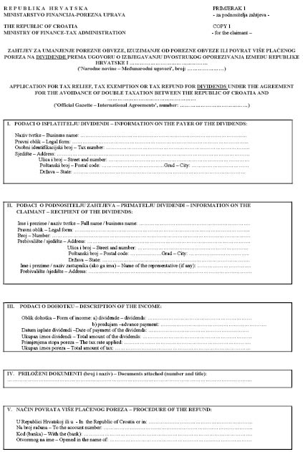
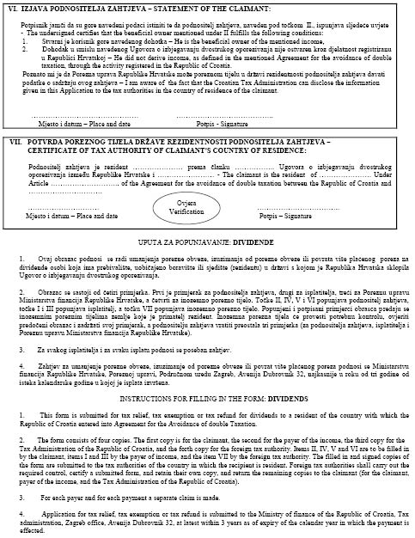
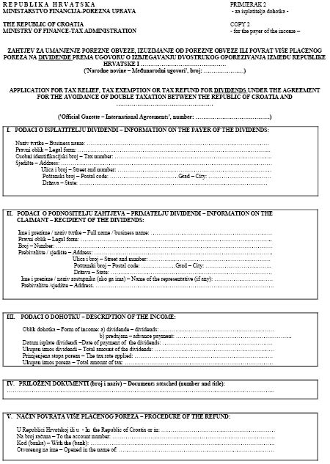
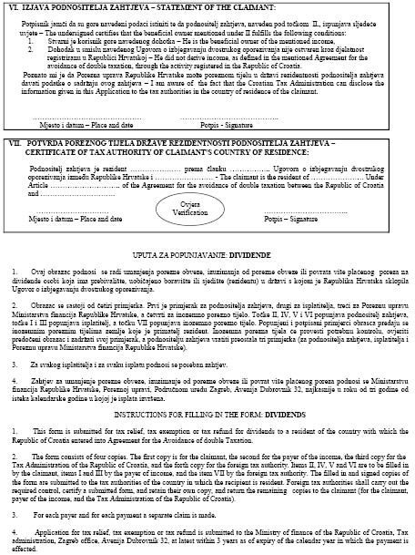
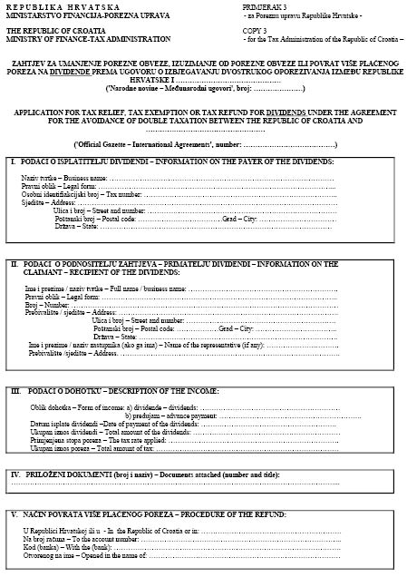
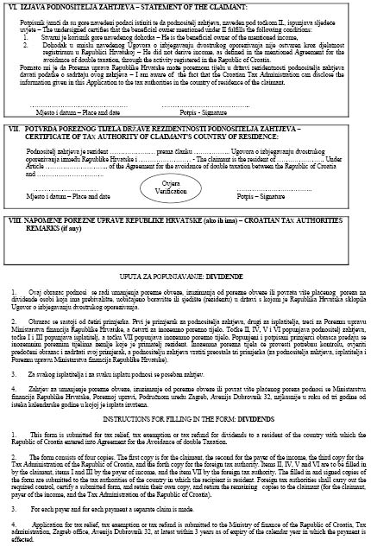
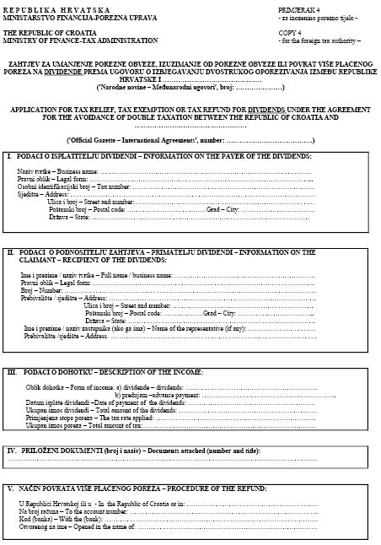
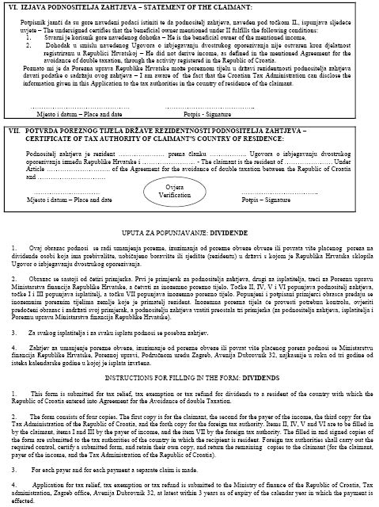
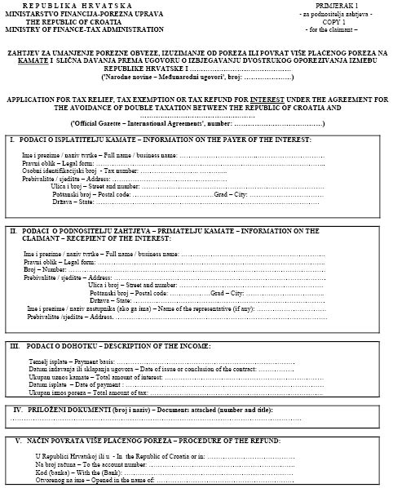
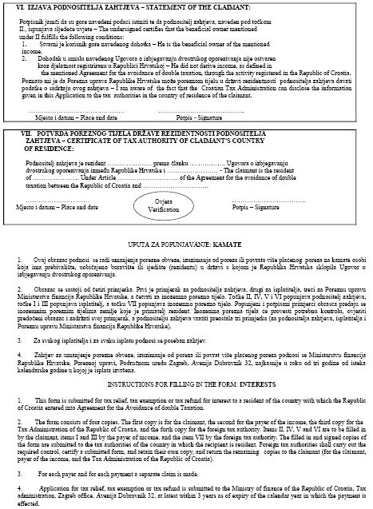
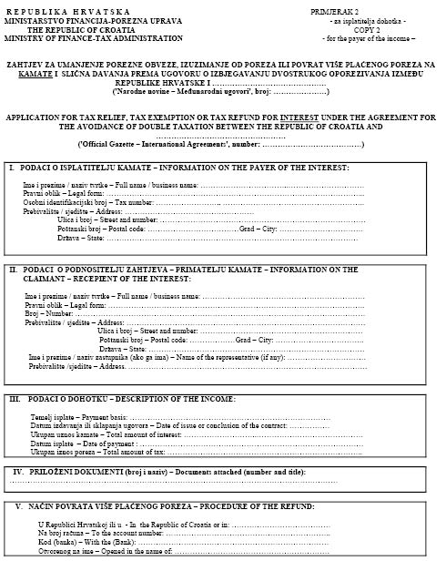
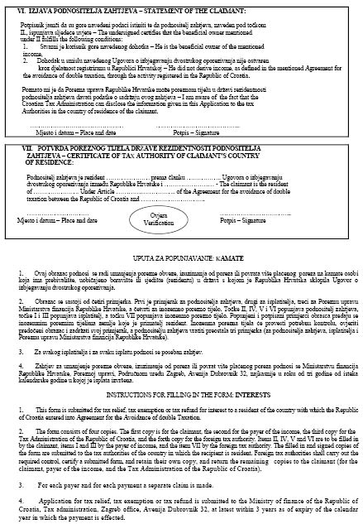
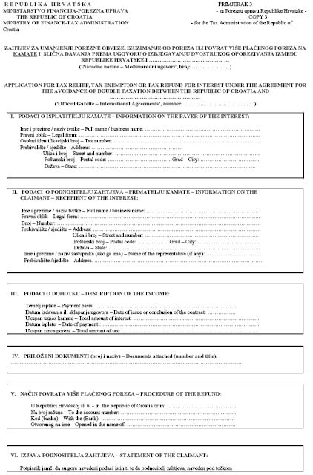
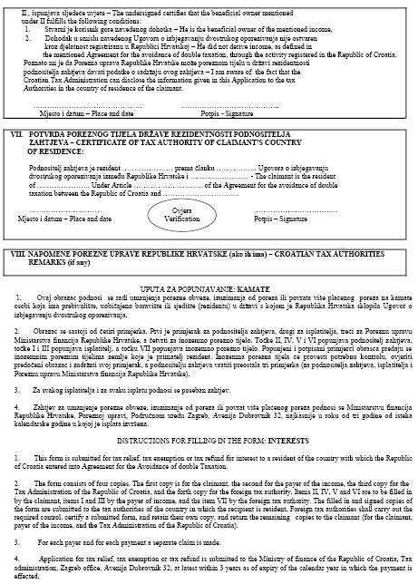
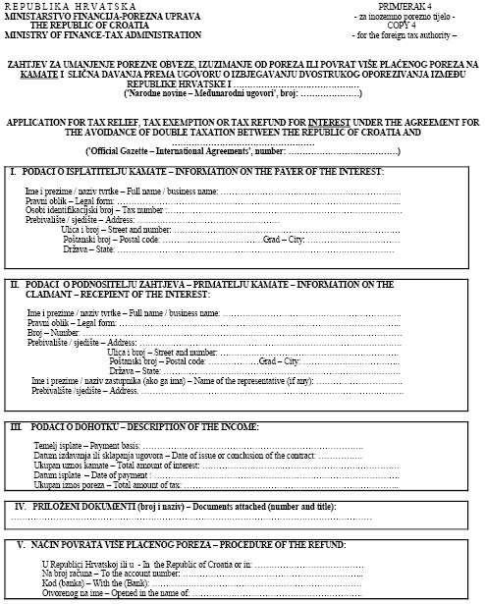
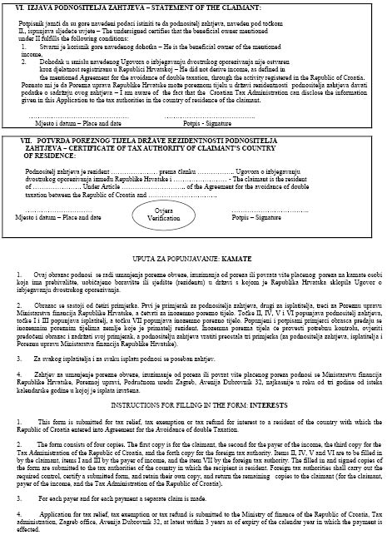
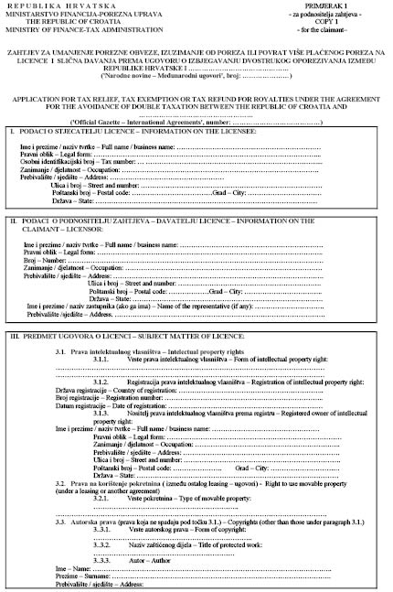
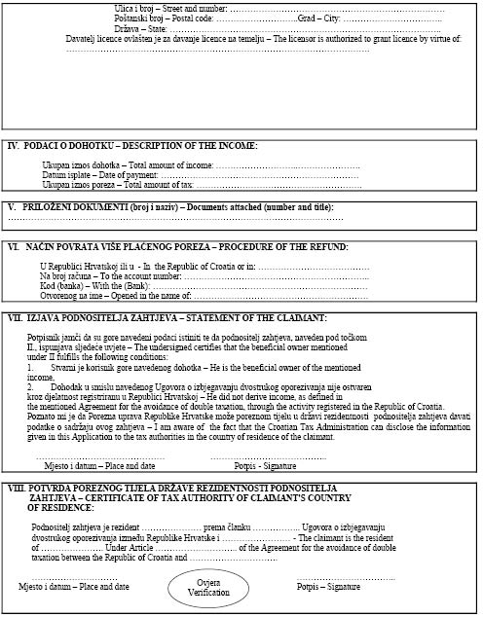
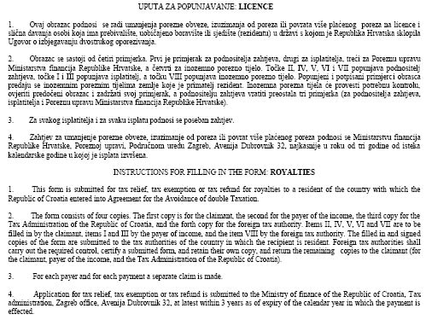
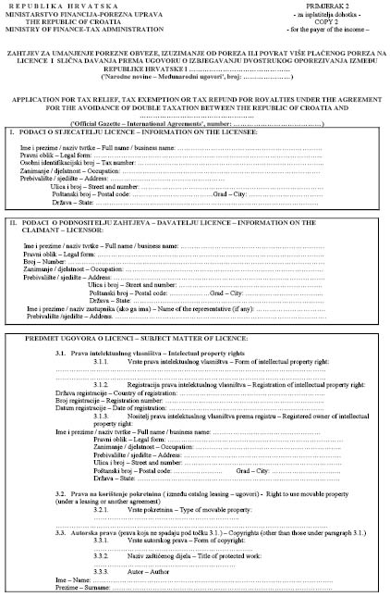
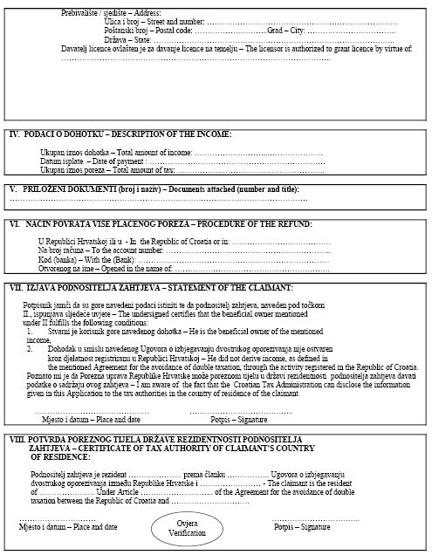
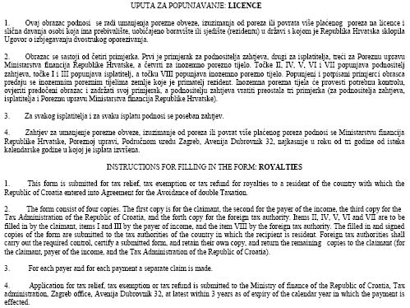
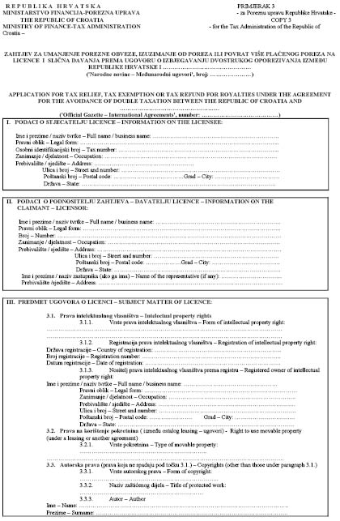
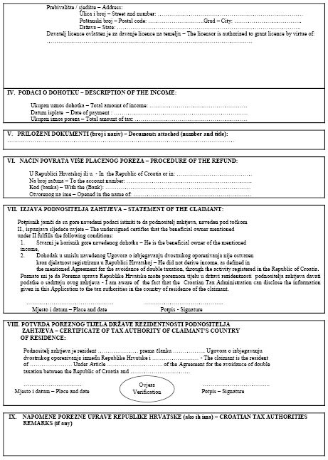
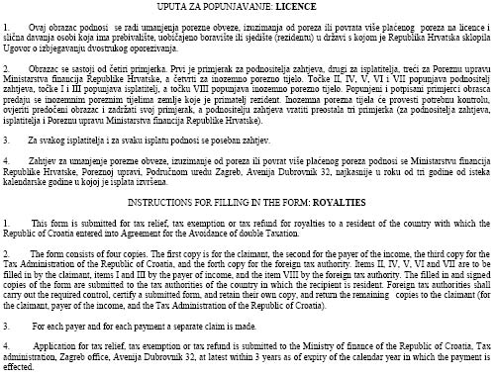
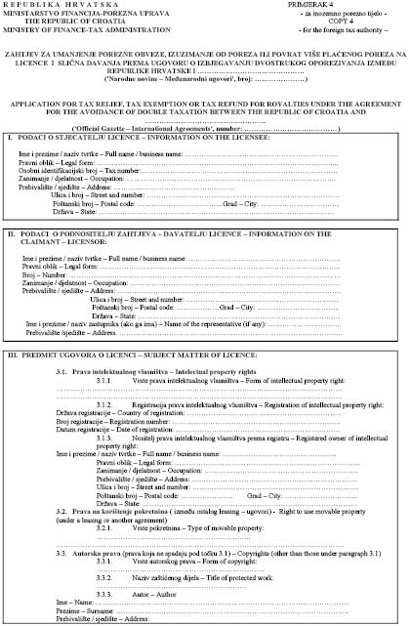
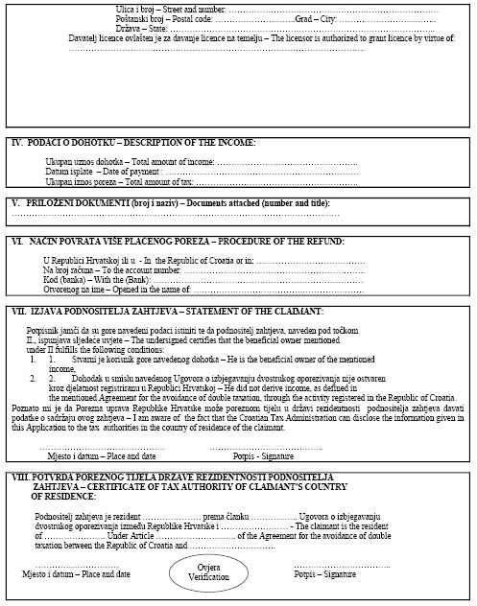
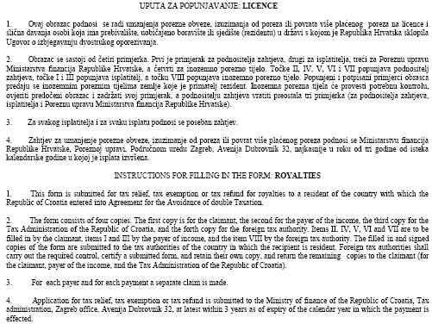
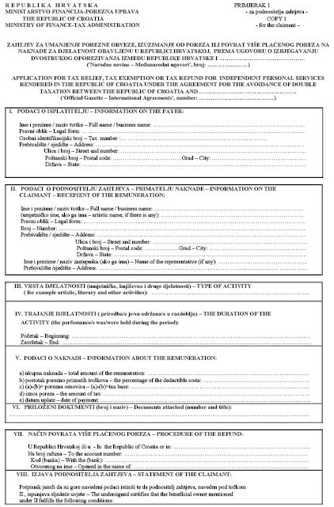
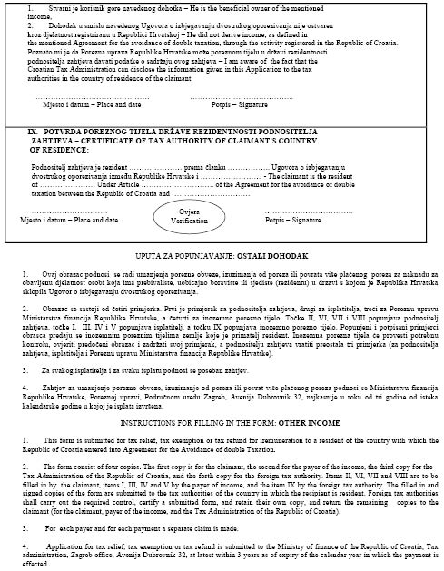
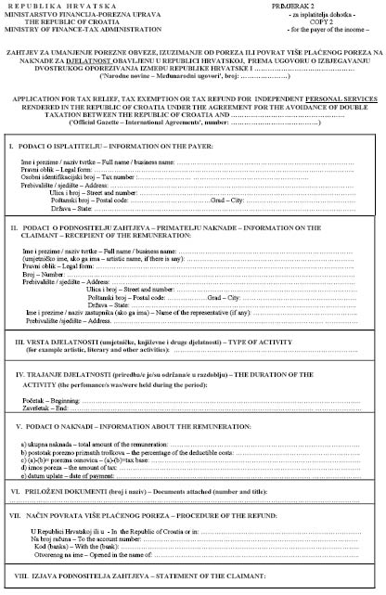
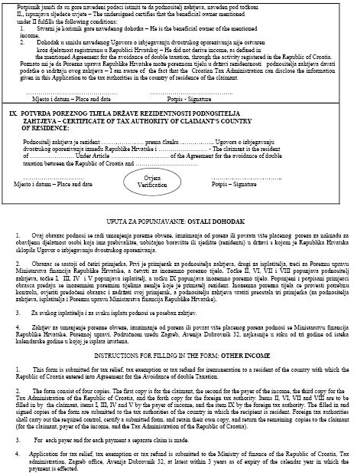
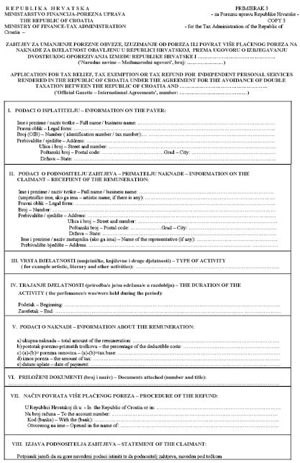
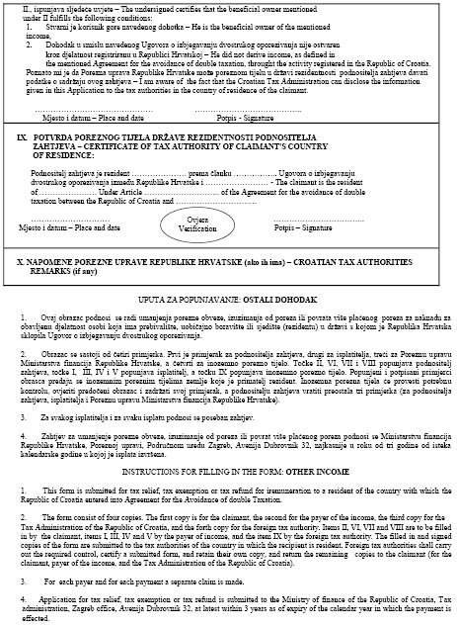
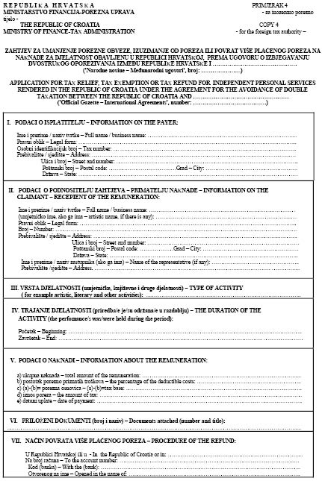
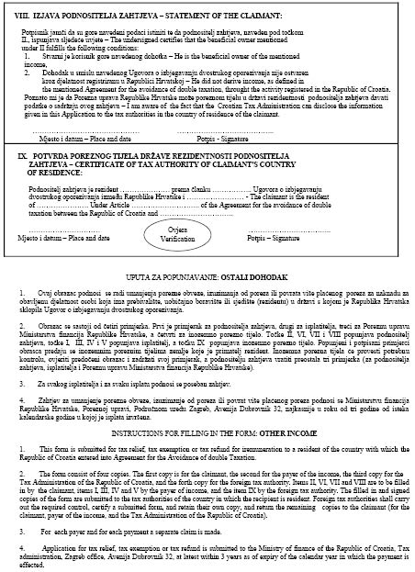
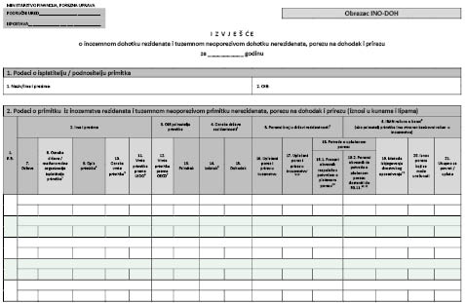
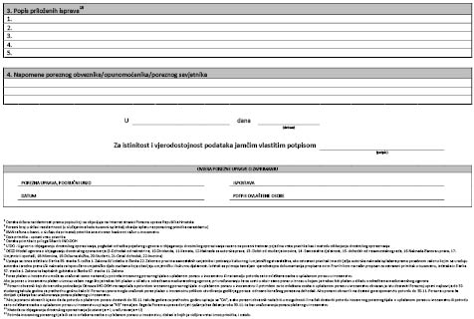
Stranica 1
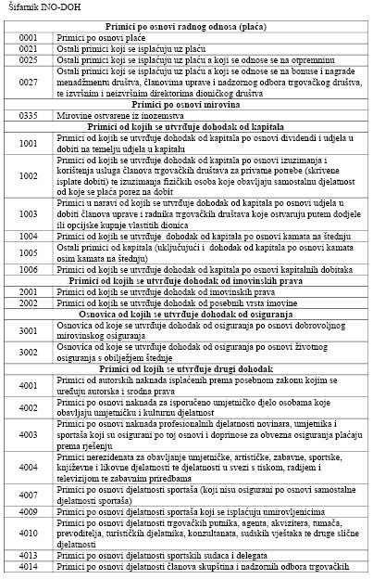
Stranica 2
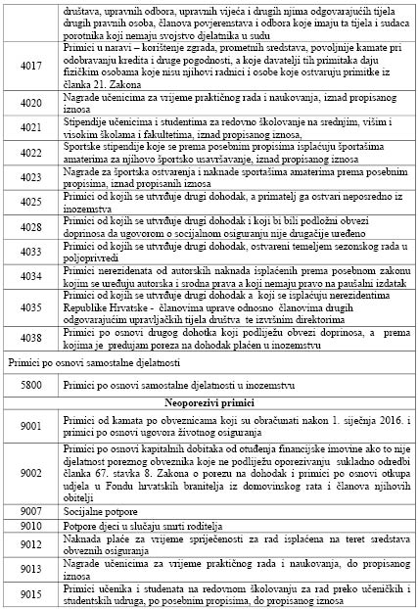
Stranica 3
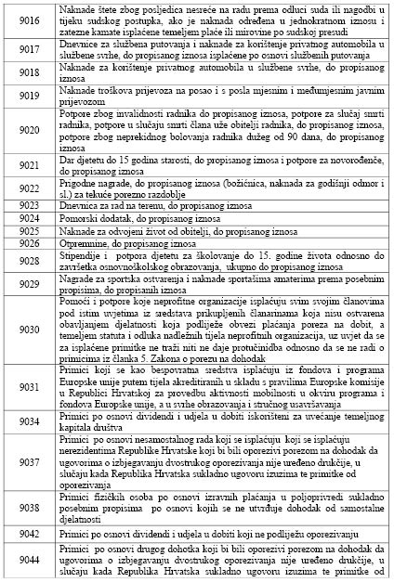
Stranica 4
